隔网对抗项目主要竞赛规则与体能需求分析
乒乓球：
1.竞赛规则：一场比赛应采用三局两胜制或五局三胜制或七局四胜制。一场比赛应连续进行，但在局与局之间，任何一名运动员都有权要求不超过一分钟的休息时间。
在一局比赛中，先得11分的一方为胜方，10平后，先多得2分的一方为胜方。(T2赛制24分钟限时,24分钟前11分即获胜无需多得2分即使10:10也只需要再得1分即胜利,24分钟后采用5分制,即谁先得5分即胜利。强调：一定要有一人达到十分后，领先2分，才算胜方。如14:15不行，8:5也不行，但11:13是13分的为胜方.(T2新赛制24分钟前11分制,24分钟后5分制,而且无需领先2分)
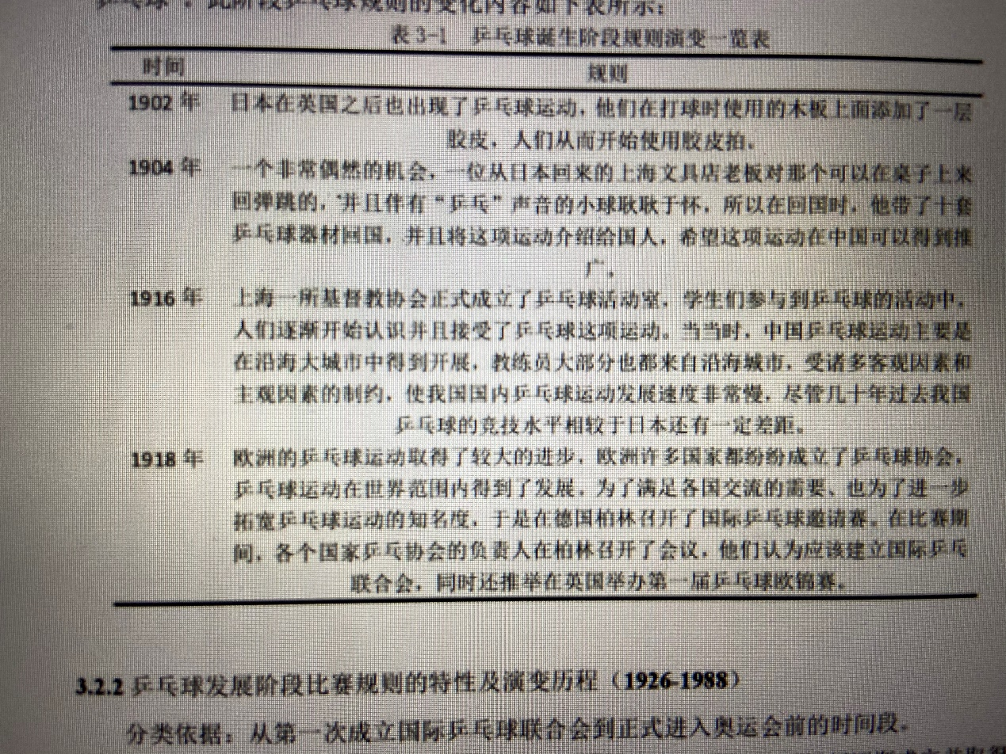
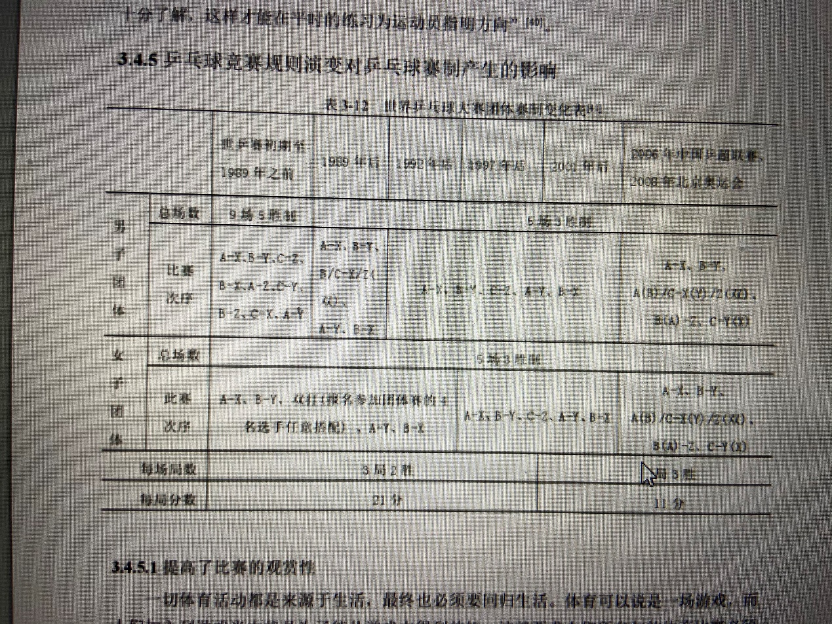
乒乓球运动的特点
乒乓球是一项集力量、速度、柔韧、灵敏和耐力为一体的球类运动，同时又是对运动员体能、技能、战术能力、运动智能和心理能力要求比较高的项目。乒乓球作为我国的国球，深受广大群众的喜爱，是集健身性、竞技性、娱乐性于一体的运动。
2. 乒乓球运动的体能需求
乒乓球运动项目属隔网对抗性项群，随着乒乓球运动的不断发展，世界顶级乒乓球选手技战术水平的差距逐渐缩小，比赛关键时刻的胜负往往取决于运动员速度耐力、专项耐力和力量等体能指标。另外，运动员要想在连续不断的大赛和训练中有一个良好的身体机能状态来完成训练或比赛的任务要求也需要有良好的体能。所以，乒乓球专项素质训练必须最大限度地发展与专项技术有密切相关度的灵敏、反应、速度、力量、移动和挥臂速度，无氧代谢和有氧代谢不断交替的专项耐力，这样才能充分保证运动员在比赛中发挥技战术水平。
在乒乓球比赛中，每一个完整的技术动作都是由判断——反应——起动——移动——挥臂组成，要求判断快、反应快、起动快、摆臂快、移动快、动作和方向变化快，也就是需要运动员必须在极短的时间里准确的判断并做出快速的击球动作，这要求乒乓球运动员有良好的专项速度和灵敏素质，在此过程中身体的各个发力部位和关节都需要灵活快速的配合。乒乓球运动员肌肉工作的特点是大关节带动小关节，各关节肌肉依次协调发力，动作呈现“移动一引拍一挥拍一击球一还原一移动一”的结构特征，其肌肉活动如下：正手攻球时主要是腓肠肌、冈上肌、三角肌中束、三角肌前束、肱二头肌、旋前圆肌、胸大肌用力，在击球瞬间，肱二头肌、旋前圆肌、腓肠肌用力较多，说明肱二头肌、腓肠肌、旋前圆肌对正手攻球发挥着重要作用；正手拉弧圈时是上肢的三角肌中束、冈上肌、三角肌前束、胸大肌、肱二头肌、旋前圆肌，下肢是腓肠肌外侧头、股二头肌用力。因此，乒乓球正手攻球时由下肢经腰腹直至肩肘，是一个从下至上的过程，腿部、腰部肌肉在击球过程中发挥了重要作用。
从专项体能上来说，乒乓球项目力量素质中的快速用力表现要求较高，要有较强上肢爆发力和下肢蹬地的力量，同时核心腰腹肌力量对运动员也很重要。在体能中，除了力量，还要发展运动员的速度和灵敏素质以及长时间运动的耐力素质等核心身体素质。

排球：
竞赛规则：排球比赛场地长18m,宽9m，周围至少有3m宽的无障碍区。场地上空，从地面起至少有7m无障碍。球网全长9.5m、宽1m。网高:成人男子为2. 43m,成人女子为2.24m。正式比赛用的排球为彩色的，其周长为0.65~0.67m。重量为260~280g，气压为29. 4~31.8kPa。
场上位置与轮转：发球时双方队员(除发球队员外)，必须站在场内各自位置上，分成前后排，每排三人，各排可呈折线形。近网三人为前排队，自左至右分4、3、2号位，后排队员自左至右为5、6、1号位。发球队员击球后双方队员可在本场内任意换位，但在发球队员击球的一刹那，双方任何队员未按上述排列站位，即应判为位置错误。判断的依据是脚的着地部分:即前排队员一只脚的某一部分，必须比同列后排队员的双脚距离中线更近;而左边或右边队员一只脚的某部，必须同排列队员的双脚距其同侧边线更近(图9-28)。发球队员在发球击球时免除位置错误犯规。在采用每球得分制的六人制排球比赛中，发球队胜一球得一 分，接发球队胜球取得 发球权同时得一分， 在采用发球权得分制的沙滩排球比赛中，发球队胜一球得一分，接发球队胜一球不得分而 只得发球权。
比赛采用五局三胜制。在前四局比赛中，每局比赛均有两次技术暂停，各为1min,每当分数领先的队达到8分和16分时，执行技术暂停;除技术暂停外，前四局比赛，每局每队可以请求暂停一一次， 暂停时间为30s; 第五局无技术暂停，每队在该局可请求两次30s的普通暂停:暂停须由教练员或场上队长向裁判员提出请求并获准许。暂停时队员必须离开比赛场地到球队席附近的无障碍区。在裁判员的准许下，- 名队员离开比赛场地，而另一名队员占据他的位置的行动称为替换。每局比泰中每队最多可替换6人次。同一局比赛中上场队员只能退出比赛一次，再上场时，只能回到原轮次的位置。
体能需求：
1．耐力
为了更好地理解排球专项耐力，必须首先明确排球运动的供能特点。供能特点取决丁达动的形式、强度和持续时间。相关研究表明，排球运动完成技术平均运用6s左右时间，随后会有14s左右的时向恢复。排球运动员需要尽最大的努力进行短时间的快速的爆发性地完成技术动作，随后有相对充分的恢复时间。集休对抗项目中经常采取的问歇，练法对于排球训练而言并非最佳选择，因为如果练习间隔时间很短，则容易导致乳酸大量堆积，对于排球专项耐力的提高无益:如果没有足够的恢复，尽最大努力完成技术是不可能的，这种训练不是排球专项训练所需要的。同时，排球的专项耐力也不是长距离游冰、长跑或自行车运动的耐力类型，这些运动的训练使运动员的肌肉组织月有有氧运动的特点， 这与排球运动员肌肉快速收缩产生强大爆发力的需求不吻合，这些项日经常采取的持续训练法对于排球专项耐力训练而言也非上选。在排球专项耐力训练中，采取重复训练法，保障每组训练之间有相对充分的恢复十分必要。
2. 速度与灵敏性
设计挂球体能训练计划时，必须考忠排球比赛中的运动模式。运动员在比赛中需要有效地组织进攻和防守，要完成这些任务运动员必须在正确的位置完成垫、传、扣、拦等技术动作，位置的快速到达是完成技术的基本保障。快速启动、停止、改变方向、移动、跳跃和倒地等与速度灵敏性有关的训练丰常重要，是排球专项体能川练的重要组成部分。在制定排球灵敏性训练计划时必须考忠场地大小。向前的反复冲刺或者长距离的冲刺对排球运动员不是特别有帮功。比赛中在任何个方向上步伐平均移动2-3步，重要的是能够快速的启动、停止和变换方向。排球运动员必须具备向前、向后、向侧、向前端侧角方向和后端侧角方向快速移动的能力，并能够在平面运动和垂直运动上实现快速转换，其中必须能够将各个方向的平面运动转换为垂直运动。排球球场的大小限制和移动模式特征要求在制定训练计划时必须注重各种移动和步伐技巧的练习。
3. 力量爆发力
对于排球运动员而言，力量和爆发力是最重要的素质，虽然速度并非特别重要，但加速能力必不可少。相同条件下，运动员的力量越强，他的加速就越快，优秀的排球运动员可以在2、3步内从静止达到最高速度，这主要源于快速加速的能力。同时，排球也是种减速的游戏，运动员必须具备随时停止并转换方向的能力。

根据牛顿第二定律，物体加速度的大小与作用力成正比，跟物休的质量成反比，在相同质量的前提下，作用力越大，则加速度越大。因此，力量的发展对于灵敏性非常重要，特别是结合跳跃的灵敏。完成技术动作时，无论是肌肉的离心收缩还是肌肉的向心收缩都需要强大的力量支撑。肌肉离心收缩后紧接着进行向心收缩，即“超等长收缩”能够产生巨大的力量，因为这种肌肉收缩方式具有牵张反射的特点，能够产生、贮存和再利用弹性能量。排球运动员在跳跃或改变方向时，管部、膝盖和脚踝处的肌肉经常发生离心收缩。当肌肉被拉伸时，弹性能量在积聚，随后肌肉恢复其正常静息长度，如果肌肉再接着进行向心收缩，则肌肉就如同被拉长的橡皮筋一样会产生更大的
4.柔韧性
柔韧性对于挂球运动员而言也非常重要，排球运动员经常需要做类似于倒地、鱼跃等高难度动作。良好的柔韧性不仅能够帮助完成技术动作,也能减少运动伤害。在排球运动员柔韧素质练习的过程中，必须把握适度原则，避免过度拉伸影响力量素质特别是爆发力的发展。在柔韧训练内容方面，强调全面性的柔切素质，包括颈部、肩部、胸部、腰腹以及做膝踝的柔切

网球：
竞赛规则：网球比赛分为单打和双打两种形式。球员用网球拍将球击过网，落入对方的场地上。每位球员的目的都是尽力将球打到对方的场地上去。就这样一来一回，直到有一方将球打出界或没接到球为止。在正式比赛前，需要确定比赛由谁先发球。整个比赛中，双方球员轮流发球。发球员在发球前应先站在端线后，中点和边线的假定延长线之间的区域里。发出的球应从网上越过，落在对角的对方发球区内。每局第一分球记为15，第二分球为30，接下来为40。每局比赛中，至少要比对手多2分球才能结束该局比赛。双打新规则内只多一分就可以赢。

体能需求：
1、专项速度素质
网球场上的运动大多数是短距离的移动，往往是在事先无准备或准备不充分的条件下，从动态中改变方向的移动，移动方向随机多变，大多界于2- 6m之间。移动形式大多采用分腿垫步、跨步、跑步、交叉步，冲刺步等形式。主要侧向、向前和向后。运动员主要是靠预判各种来球、对方的站位等，然后根据本人技术和战术的需要，经过瞬间复杂的思维和判断，迅速采取行动，在整个反应过程中，不仅时间非常短促，而且运动员所遇到的情况也非常复杂。所以网球运动员的专项素质应着重于反应速度和动作速度。
2、专项灵敏素质
网球的灵敏素质主要表现在移动时快而有效的起动、迅速变换动作和变换方向的能力
方面。协调肌肉运动，使肌肉具有适时地以适当的速度和强度进行合理运动的能力及短时间内发挥运动最佳效果的能力。它要求运动员在极短的时间里有良好的判断能力，并且在完成过程中能准确、协调地处理好自己身体各部位及合理的人球关系。
3、专项力量素质
根据网球运动的特点，速度力量和力量耐力是网球运动的主要专项力量素质。而网球运动员的力量是爆发性用力为主的，网球运动的技术动作很多都需要爆发力来完成,如各种移动需要腿部爆发力，发球时需要上肢和腰背的爆发力。网球运动员击球的爆发力不仅与身体的各部位协调发力有关，也与其上臂爆发力水平有关。对于一名优秀的网球运动员来说，肌肉的爆发性力量是必须发展的素质，特别是手臂、髋、膝和腰腹部、背部的屈伸力。
4、专项耐力素质
网球运动员的专项耐力是指速度耐力和力量耐力。从大型比赛的统计看其强度常处于变化中，而且变化的幅度还常取决于对手技术水平高低和进攻能力强弱，这是网球专项耐力素质的特点之一。 其次，这种专项耐力素质还要始终与速度相结合、相适应。由于比赛时间较长，运动员大脑皮层长期处于紧张状态，对于神经系统的要求很高，这是网球专项耐力的特点之二。
5、专项柔韧素质
由于在网球比赛中，一些技术动对身体的柔韧性体、提出很高的要求。如发球，高压球，大范围跑动扑救球等。这些都是由于运动员的身体和球常处于不稳定的相对平衡状态所决定的。网球运动员的柔韧素质，突出表现在网球运动所特殊需要髋、腰、膝、腕关节活动幅度及上下肢肌肉和韧带的伸展能力上。它对于网球运动员掌握和提高技术动作(尤其是高难度动作)、避免运动创伤和发展其他身体素质都有重要的作用。

羽毛球：
竞赛规则：
（1）采用21分制，即双方分数先达21分者胜，3局2胜。每局中，一方先得21分且领先至少2分即算该局获胜，否则继续比赛；若双方打成29平后，一方领先1分，即算该局取胜。
（2）新制度中每球得分，并且除特殊情况（比如地板湿了，球打坏了），球员不可再提出中断比赛的要求。但是，每局一方以11分领先时，比赛进行1分钟的技术暂停，让比赛双方进行擦汗、喝水、休息等。
（3）得分者方有发球权，如果本方当前得分为单数，从左边发球；当前得分为双数，从右边发球。在第三局或只进行一局的比赛中，当一方分数首先到达11分时，双方交换场区。
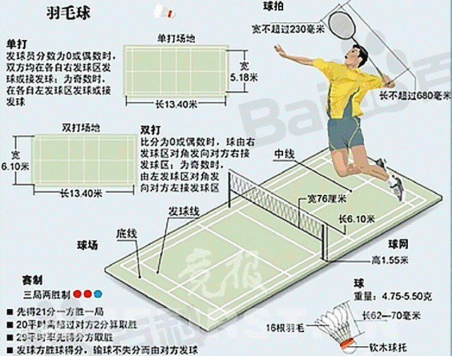
体能需求：
1、力量素质，速度素质。人体的任何运动开始于肌肉收缩。好品质的力量，是实现更高水平的运动能力的前提。羽毛球是要求有一定的最大力量为基础，重点是局部肌肉的瞬间爆发。
2、专项速度训练。羽毛球专项速度素质可以概括。惊人的反应速度。快速加速的能力。高效的操作速度。良好的起动，制动和转向能力。
3、专项耐力和柔韧性训练。快速启动速度素质。然而，羽毛球运动的时间，短期内非周期交替的有氧运动为基础的高能量的运动行动。良好的身体耐力，有助于恢复体能。是保持高强度的运动基础。同时，羽毛球是身体各个关节和肌肉参与最多的运动，对每个关节的柔韧性的训练也较高。
4、身体能量的能力的训练。值得注意的是，所有能量的运动是由身体供能系统所提供的能量来保持。训练只强调运动技能的训练，而忽视素质培养的物理基础，对于性能的提高是非常困难的。
5、身体的协调性和敏捷性训练。身体协调能力与运动技术的掌握息息相关。时间和空间的感觉是特别重要的。选择最佳时间完成进攻和防守体现得淋漓尽致。良好的身体协调性和灵敏素质是非常重要的改善运动表现，也是建立良好的体能训练不容忽视的先决条件。

